Техническое задание
на изготовление настольных флагов (без флагштоков)

- Общие сведения

  - Исполнитель обязуется изготовить для Заказчика:
- настольный флаг Республики Куба – 3 шт.,
- настольный флаг Монголии – 3 шт.,
- настольный флаг Кыргызской Республики – 3 шт.,
(далее – изделия) в соответствии с изображениями (пункт 2.1.1.).
1.2. Исполнитель после заключения контракта обязуется изготовить в указанном количестве изделия и передать их Заказчику в течение 3 рабочих дней.
1.3. На момент поставки изделия не должны иметь признаков нарушения целостности, деформации, которые могут повлиять на качество изделия. Риски порчи изделия при транспортировке несет Исполнитель.
1.4. Поставка и отгрузка готовых изделий осуществляется за счет Исполнителя до места складирования Заказчика по адресу г. Москва, ул. Ильинка, д. 9, стр. 1.
1.5. Оплата товара производится в течение 7 (семи) рабочих дней с даты подписания документа о приемке товара путем безналичного перечисления денежных средств на расчетный счет Исполнителя.
1.6. Авансирование не предусмотрено.

- Описание сувенирной продукции

№  п/п | Наименование Товара | Ед. изм. | Кол-во
1. | Флаг Республики Куба  Материал: полиэстер (или аналог), образец материала указан на рис. 1.  Размер, см: 15,5х32 см. Двухсторонний, однослойный.  Метод печати: полноцветная сублимационная термопечать.  Способ крепления: карманы под флагштоки для флагов (с левой стороны, диаметр 2-2,3 см). Эскиз флага по согласованию с Заказчиком (рис. 2). | шт. | 3
 | Флаг Монголии  Материал: полиэстер (или аналог), образец материала указан на рис. 1.  Размер, см: 15,5х32 см. Двухсторонний, однослойный.  Метод печати: полноцветная сублимационная термопечать.  Способ крепления: карманы под флагштоки для флагов (с левой стороны, диаметр 2-2,3 см). Эскиз флага по согласованию с Заказчиком (рис. 3). | шт. | 3
 | Флаг Кыргызской Республики  Материал: полиэстер (или аналог), образец материала указан на рис. 1.  Размер, см: 15,5х32 см. Двухсторонний, однослойный.  Метод печати: полноцветная сублимационная термопечать.  Способ крепления: карманы под флагштоки для флагов (с левой стороны, диаметр 2-2,3 см). Эскиз флага по согласованию с Заказчиком (рис. 4). | шт. | 3

    - Образцы изделий:

Рис.1
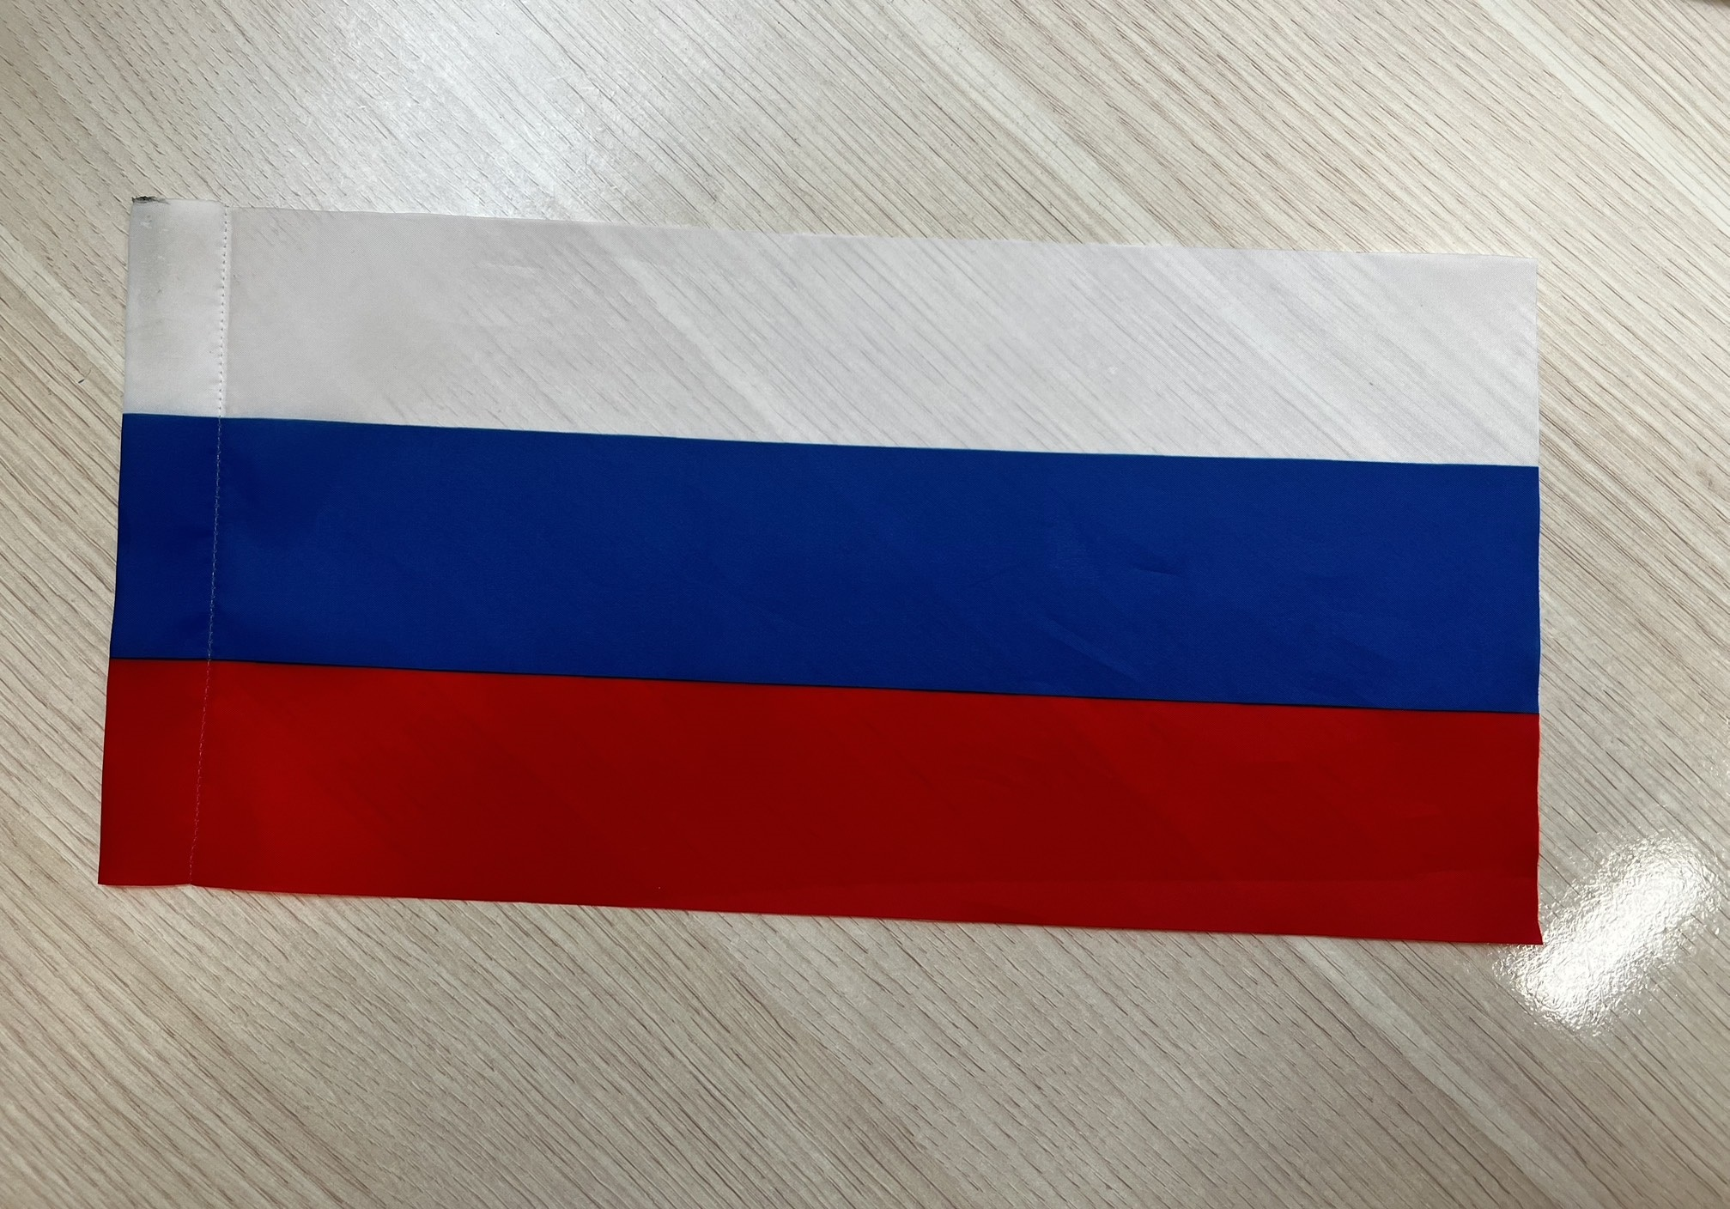

Рис.2

Рис.3

Рис.4


